

“Ego微商”小程序

需
求
说
明
书

V1.0.0

文档状态：■ 草稿 □ 正式发布 □ 正在修改
发布类型：■ 对内 □ 对外
文档编号：MiniPro-001
修订历史记录
版本 | 日期 | 操作 | 修订者 | 说明
V1.0.0 | 201X-XX-XX | A | XXX | 创建
（A-添加-Add，M-修改-Modify，D-删除-Delete）

目 录
1 项目简介 3
1.1 编写目的 3
1.2 项目背景 3
1.3 角色说明 3
2 功能说明 4
2.1 基础要求 4
2.1.1 常见规则 4
2.1.2 UI布局 4
2.2 功能细化 8
2.2.1 主页 8
2.2.2 分类 10
2.2.3 购物车 11
2.2.4 我的 14
2.2.5 商品详情 16
2.2.6 订单详情 18
3 非功能性说明 19
3.1 兼容性 19
3.2 易用性 19
3.3 网络切换 19
3.4 性能 20
4 业务流程 20
4.1 文档描述 20
4.2 流程图 21
5 备注 21

项目简介

编写目的
需求说明书是依据用户的要求，将代表客户的想法或需求转化为技术上可以实现的规范性文档，为实现满足目标要求的产品提供验收的依据，同时也是产品、开发、测试等团队协作实现产品功能的理论依据。作为测试人员理解需求说明是测试计划及方案实施的基础，直接影响产品最终的质量。

项目背景
随着移动互联网的全面发展，为了满足地方特色食品的季节性销售，借助微信公众平台的大流量入口，特设计“Ego微商”微信小程序应用，主要针对于有某种特色的食品类商品线上零售。通过微信平台在一定程度上提升了特色食品的影响力，同时借助微信的模板消息快速推送更新的商品，实时满足全国各地的消费者的需求，实现轻量级应用的C2C或者B2C的线上销售。
用户只需通过微信关注对应小程序，在覆盖网络的特定区域都可以实现随心所欲线上特色食品浏览与购物体验。

角色说明
角色名称 | 说明 | 备注
普通用户 | 进入小程序查看
登录用户 | 通过微信账号登录小程序 | 能够进行下单支付操作

功能说明

基础要求

常见规则
注：所有设计需符合国家法律法规行业标准要求
- UI元素显示根据屏幕大小进行自适应
- 手指操作能够正确响应，有响应效果（默认显示、触摸显示、操作完毕显示）
- 尽可能减少用户编辑的操作，提供便捷快速的选择（单/复选、下拉列表选、OCR识别）
- 删除操作时有确认提醒的操作（弹框提示）
- 支持手指点击，双击，左右、上下滑动操作（下拉刷新、上拉加载）
- 支持物理/虚拟键盘的常规操作（打开、关闭、返回）
- 停留在当前页面时，如果后台的数据发生变化后，通过操作菜单触发页面刷新后能更新成功
- 不同操作菜单对应有默认的显示状态
- 所有应用到金额的地方默认保留两位有效数字

UI布局

主题
主题要求
背景颜色：类橙色（#AB956D）
字体颜色：白色（#fff）
选中颜色：保持和背景色一致

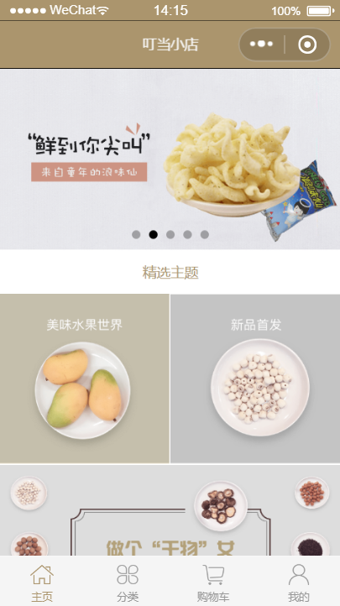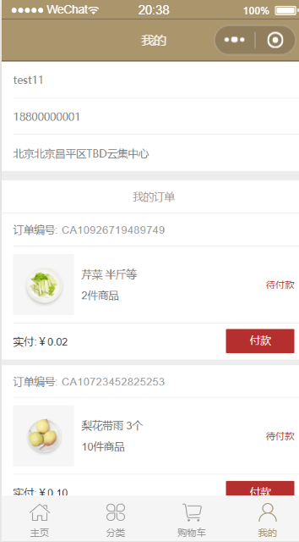

导航区
导航
- 标题：居中，白色字体，标题字体不应小于展示区的文本（图片中字体除外）
- 标题：一级操作菜单对应导航区无返回按钮
- 左侧按钮：返回按钮“<”
- 右侧按钮：默认内嵌按钮（转发/取消）
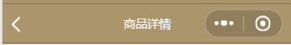


展示区
轮播图
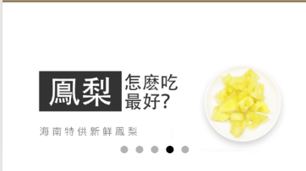
静态图
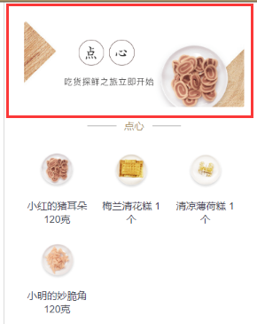
文本
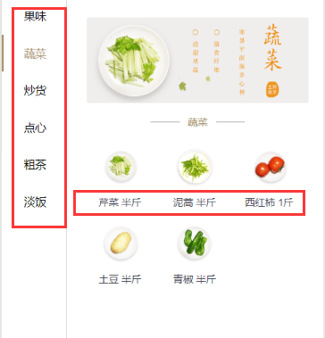
复选框
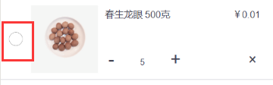

按钮
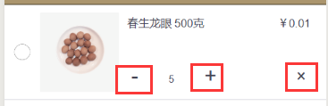
编辑框
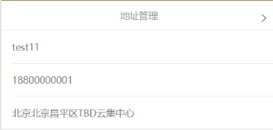
下拉框
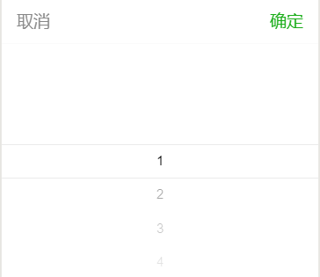

操作区
操作
操作按钮：对应UI设计样式、大小、数量
icon图标：默认颜色灰色，按压后颜色对应浅色主题背景色
按钮文本：默认颜色灰色，按钮后和ICON图标颜色一致
操作切换：点击操作按钮切换能切换成功；非轮播图区域的展示区左右滑动切换
操作区按钮：点击操作区按钮切换对应导航的信息能够切换成功
操作区按钮：点击操作区按钮切换对应展示区的信息能够切换成功

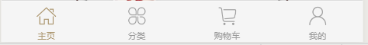

功能细化

主页

主页导航
- 进入小程序默认显示“主页”信息，导航区有标题、内置按钮（支持分享、取消）、无返回按钮
- 导航区标题居中显示小程序名称“XXXX”
- 导航的内置按钮支持微信好友、微信朋友圈转发
- 展示区默认显示轮播图的第一张（存在多张的情况下）
- 操作区默认选中“主页”的操作按钮

轮播图
注：轮播图也叫banner
- 显示1-5张banner图片，自动轮播，5秒切换一张，如果只有1张banner图片，则不轮播
- 轮播到当前图片，图片下方黑色实心点；未轮播的图片，默认灰色实心点
- 手指滑动左右切换，每次切换一张图
- 主页点击轮播图的图片能够进入轮播图对应商品的商品详情页面，并且支持返回到主页
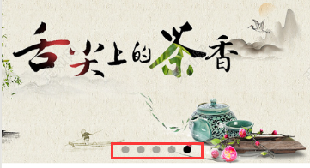

主题图
- 主题标题占据单行居中显示，颜色和背景主题色调保存基本一致（见UI）
- 单个主题图片布局支持存放单张图，两个主题单行显示对应两张等大小的图
- 点击主题图片能够进入对应主题的专题商品列表，并且能够返回到主页
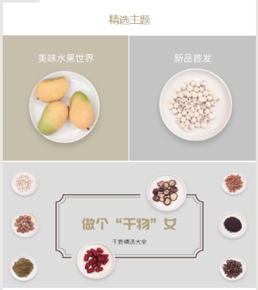

新品展示
- 新品商品标题占据单行居中显示，颜色和背景主题色调保存基本一致
- 新品商品列表单行展示两类产品
- 单个商品图片居中显示，图片下方显示商品名称、商品单位、商品单价（保留两位有效数字）
- 点击商品能够跳转到对应商品的详情页，并且能够返回到主页
- 对于多个类型商品，按照上架最新时间展示在新品最上方区域，即按照上架时间倒序排列
- 对于部分商品，当商品数量和商品对应单价发生变化时，触发当前UI操作时数据能够更新成功
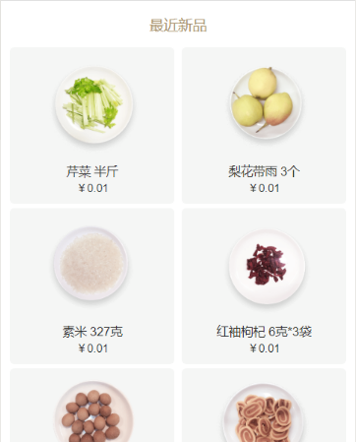

分类

分类导航
- 进入分类操作页，导航区有标题、内置按钮、无返回按钮（标题居中显示“分类”）
- 导航区内置按钮支持微信好友、微信朋友圈转发
- 展示区默认显示第一个分类信息
- 操作区“分类”的操作按钮处于选中状态
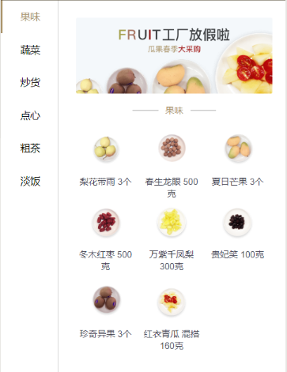

左侧列表
- 显示当前商品分类名称，默认选中第一个商品分类
- 商品类名称按照数据库添加的商品分类ID先后顺序正序排列
- 点击商品分类名称能够切换不同分类
- 未选中分类名称字体为黑色，点击选中分类名称，字体颜色变为选中类背景色（见上图UI）

右侧区域
- 商品分类图、分类名称、分类商品列表顺序展示
- 分类商品列表单行显示三个商品信息（商品单张图、商品名称、商品单位）
- 分类商品按照商品添加的时间顺序显示，即后添加的商品在列表的最后显示
- 点击商品列表的商品名称能够跳转进入对应商品的详情页，并且能返回到分类页

购物车

购物车导航
- 进入购物车操作页，导航区有标题、内置按钮、无返回按钮（标题居中显示“购物车”）
- 导航区内置按钮不支持分享转发
- 展示区首次进入显示为空，默认背景灰色字体提示“您还没有添加任何商品”
- 操作区选中“购物车”的操作按钮
- 商品详情页添加购物车，点击购物车进入购物车页面
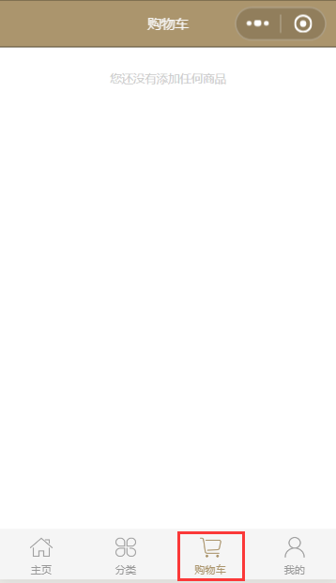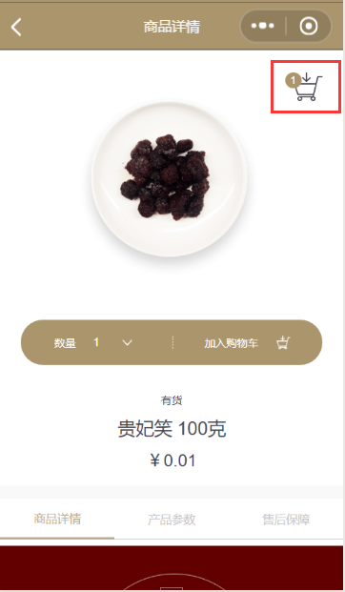

购物车为空
- 默认进入购物车展示区为空，灰色字体背景提示“您还没有添加的任何商品”
- 购物车为空时，商品详情页显示购物车按钮图标左上角没有在购物车的商品数量
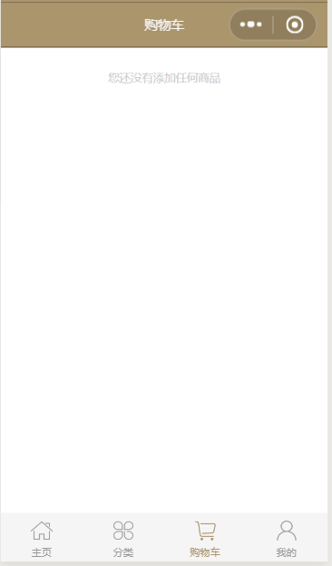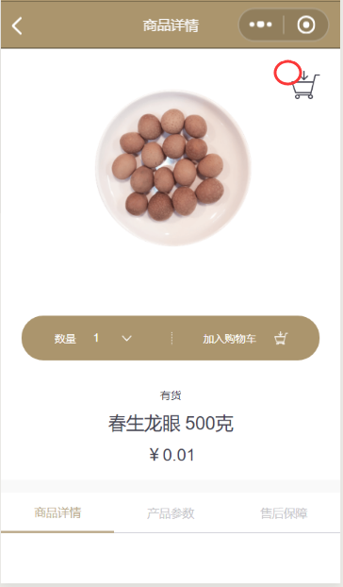

购物车非空
- 商品显示：同一商品能够显示商品信息图片、商品名称、商品单位、商品单价、商品数量
- 数量操作：同一商品能够直接通过“+/-”进行商品数量的增加或者减少，点击一次数量增加或减少1
- 数量操作：同一商品点击“-”进行商品数量减少，当购物车显示数量为1时，“-”置灰
- 数量操作：同一商品点击“-”和“+”之间数量不支持直接编辑操作
- 选中操作：选中商品，展示区下方统计显示数量正确，显示金额也计算正确
- 选中操作：全部选中商品，展示区下方统计全选按钮自动选中，且显示商品数量正确，显示金额也计算正确
- 选中操作：展示区下方，选中/取消全选按钮，能够统计数量和金额正确，同时上方购物车列表都选中/取消选中记录
- 删除操作：购物车某一商品点击列表右侧“x”直接删除成功，同时下方关联统计数据动态变化正确
- 统计操作：统计条，左半部分控制全选/取消全选；右半边控制下单操作，点击直接进入订单详情页
- 下单操作：购物车列表没有选中任何一项商品，“下单”操作置灰，无法下单操作，金额显示￥0
- 下单操作：购物车列表至少选中一项商品时，“下单”可操作，并显示正确的选中项商品的统计金额
- 下单逻辑：下单时刻判断库存是否足够，若库存满足，下单成功（后台生成订单），进入订单详情页；若库存不足，下单失败，提示缺货商品，见UI截图
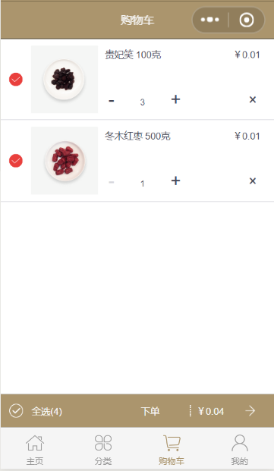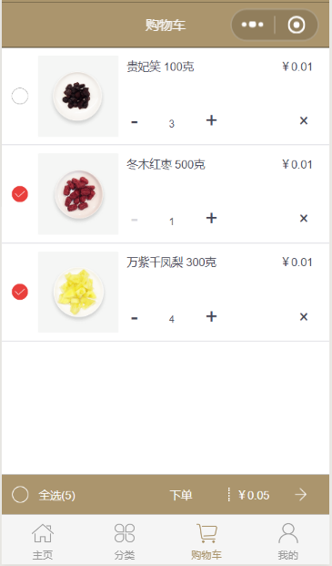

我的

我的导航
- 进入“我的”操作页，导航区有标题、内置按钮、无返回按钮（标题居中显示“我的”）
- 导航区内置按钮不支持转发分享
- 操作区选中“我的”的操作按钮
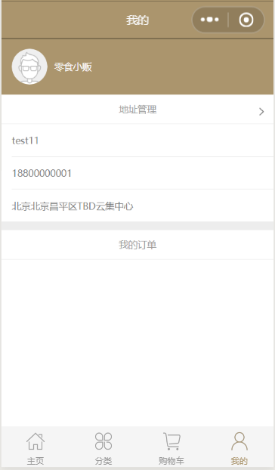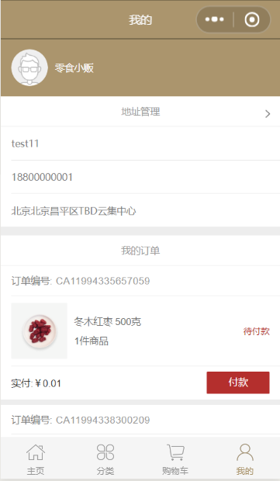

已授权登录
个人信息
- 正确显示个人的头像信息，个人头像不支持修改
- 正确显示个人的微信昵称，昵称不支持修改
地址管理
- 默认显示小程序中当前账号已添加的地址信息，包含：姓名、电话、详细地址
- 显示收货人姓名占一行，长度不超过10个中文字符，支持修改
- 显示收货人电话号码占一行，符合手机号码规则要求，长度不超过11位的数字，支持修改
- 显示详细地址占一行，长度不超过50个中文字符，支持修改
- 地址管理标题居中显示，右侧“>”能够进入可选地址，并能够返回
- 进入地址管理后，支持当前手机默认地位地址信息，支持曾经添加过的得知信息展示
我的订单
- 标题居中显示“我的订单”
- 订单信息显示；订单编号、商品图片、商品名称、商品数量、商品金额、付款状态、付款操作
- 订单编号：大写字母CA开头，0~9数字随机组合，构成16位长度订单编号。例如：CA12599129302394
- 订单商品：同商品图片和下单时商品列表图片一致，商品名称和商品数量和下单时保持一致
- 订单金额：生成订单时该订单对应所有商品的总金额（￥开头，保留两位有效数字）
- 付款状态：待付款（红色字体）、已付款（黄色字体）、已发货（绿色字体）
- 付款按钮：待付款的出现红色付款按钮，且能够点击付款按钮呼起微信支付；若已付款成功，则不会出现订单金额和付款按钮
- 订单操作：点击订单信息能够进入订单详情（待支付、已支付）

未授权登录
- 弹出需求微信授权登录提示
- 授权提示的确认/取消操作
- 确认授权成功进入“我的”页面
- 取消授权无法进入“我的”页面

商品详情

商品详情导航
- 导航区展示：标题“商品详情”居中显示，具体样式见UI截图
- 导航区操作：左侧 “<”返回按钮，能够返回到上一页页面，右侧按钮支持通过微信的分享转发操作

商品详情展示
- 商品图片显示：商品详情单张图片
- 购物车图标显示：右上角有购物车图标（默认购物车没有商品数，icon图标左上角没有数字显示），该图标显示最上层，当前页面滚动时，购物车icon图标跟随屏幕滚动保持在该位置不变
- 购物车图标操作：点击购物车图标，直接跳转到“购物车”一级菜单页
- 商品数量显示：商品基数默认显示1，支持下拉框选择，选择范围1~10整数
- 商品数量操作：选中指定的商品基数确定后，当前详情页商品数量变为选中后的数量；取消选中后保持原有数量显示
- 加购物车操作：当商品有货时，能够点击“加购物车”，点击后上方购物车icon显示添加的商品增量数（增加频数按照前面设定的商品数量基数递增）；否则商品缺货时，“加购物车”操作置灰
- 加购物车逻辑：商品有货时，按照指定数量能加购物车成功，即加购物车的这一时刻不判断是否库存充足
- 商品说明显示：居中显示商品货源状态（有货/缺货），当出现缺货时，“缺货”红色显示，同时“加购物车”操作置灰显示无法操作
- 商品说明显示：货源状态下方居中显示商品名称、居中显示商品单价金额（保留两位有效数字）
- 商品详情TAB显示：默认（选中）显示商品详情区的商品详细图片信息，可支持多张图片滚动显示，支持下滑滚动显示
- 产品参数TAB操作：点击产品参数，产品参数成选中状态，进入该商品的参数信息列表页
- 产品参数TAB显示：参数信息显示品名、口味、产地、保质期，一屏显示不全时，支持下滑滚动操作
- 售后保障TAB操作：点击售后保障，售后保障成选中状态，进入该商品的售后保障列表页
- 售后保障TAB显示：显示售后保障文字信息，信息居中显示，一屏显示不全时，支持下滑滚动操作
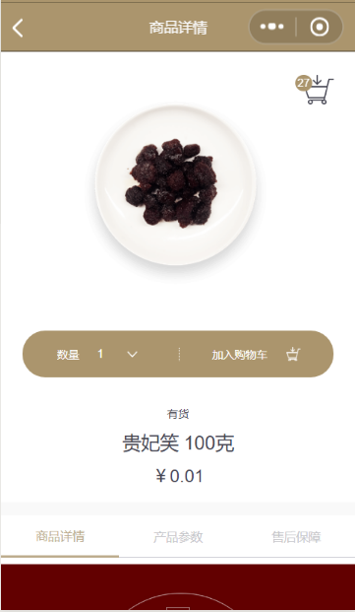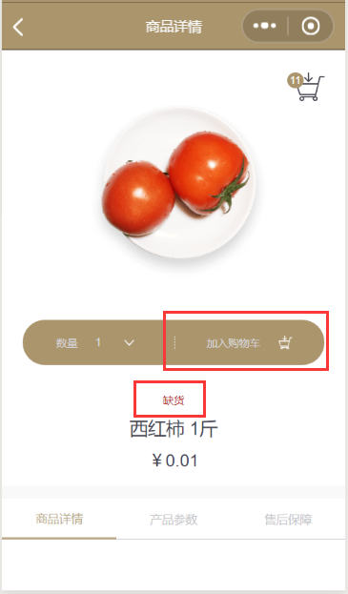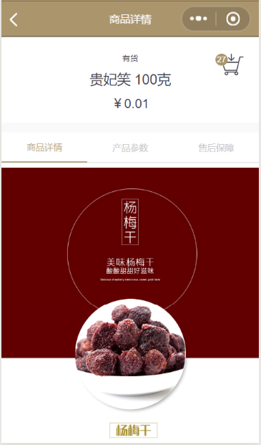

订单详情

订单详情导航
- 导航区展示：标题“订单详情”居中显示，具体样式见UI截图
- 导航区操作：左侧 “<”返回按钮，能够返回到上一页页面，右侧按钮不支持分享转发操作
- 订单详情入口：通过“购物车”下单进入；未支付的订单通过“我的”进入（显示下单时间、订单编号信息）

订单详情展示
“购物车”下单进入订单详情（预订单）
注：未到达支付时刻的订单视为“预订单”，即还没有生产订单号，能达支付时刻时才创建订单成功
- 用户信息显示：用户姓名、电话号码、详细地址（可选择修改）
- 订单详情操作：用户详细地址可选择切换其他备用地址
- 订单详情列表：显示商品图片、商品名称、商品单位、商品单价、商品数量，多条商品信息支持下拉查看
- 订单详情统计：最下方付款合计金额显示正确，“去付款”按钮可操作
- 下单操作：“去付款”操作时，需要判定库存数量，库存满足下单成功（后台生成订单）呼起微信支付；库存不足弹出不满足库存要求的商品信息提示，创建订单失败
- 支付成功操作：支付成功订单详情显示下单时间、订单编号时间、订单状态（已支付）、用户姓名、用户电话、详细地址（不可修改）、付款合计统计金额显示（正确）
- 支付失败操作：支付失败订单详情显示下单时间、订单编号时间、订单状态（待支付）、用户姓名、用户手机号、详细地址（不可修改）、付款合计统计金额显示（正确）、“去付款”按钮可操作
“我的”下进入订单详情（订单）
- 待付款订单详情显示：下单时间、订单编号、付款状态（待付款）、用户姓名、用户手机号、详细地址（不可修改）、商品图片、商品名称、商品单位、商品单价、商品数量、待付款统计正确、“去付款”可操作
- 待付款订单详情操作：点击“去付款”操作可呼起微信支付，付款成功订单状态显示已付款；付款失败订单状态依旧显示待付款
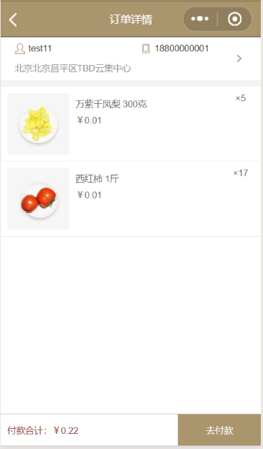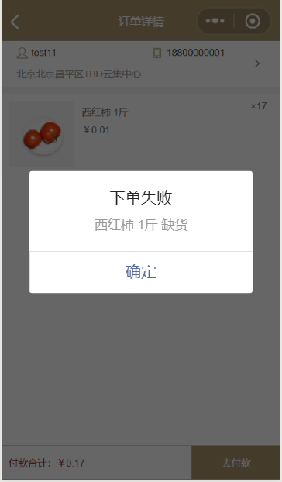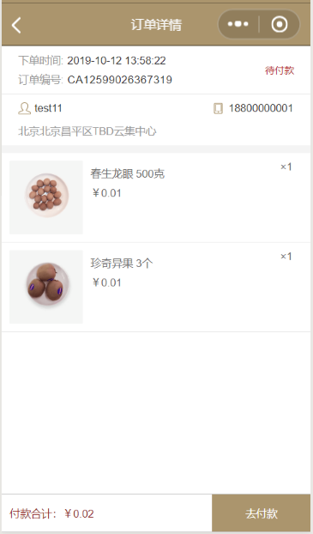

非功能性说明

兼容性
- 兼容最新微信版本（以最后提交上线时间为基准）和上一版本微信
- 兼容不同尺寸分辨率的主流移动设备（Android、iOS）

易用性
- 不同年龄阶段用户群能够容易理解当前小程序的核心业务功能使用
- 用户使用过程中不应该出现超过多级页面进入而“迷路”的情况
- 同等条件下小程序提供的体验性能够给用户带来舍弃对应APP的欲望

网络切换
- 小程序在移动设备发生网络切换时不应该出现闪退
- 小程序在移动设备发生网络切换时不应该出现持续加载中无响应
- 容许在3G及以下网络出现小程序页面图片加载超过3秒的情况

性能
- 小程序加载渲染页面时间不能超过3秒钟（首次加载除外）
- 小程序白屏时间不能超过2秒
- 小程序占用移动设备的单一资源不应超过全部资源的10%（CPU、内存）

业务流程

文档描述
- 登录授权
- 主页商品查看
- 轮播图商品查看—商品详情查看
- 商品主题列查看—商品详情查看
- 商品列表查看—商品详情查看
- 分类商品查看
- 按照类别进行商品查看
- 按照类别进行商品操作
- 选择添加购物车
- 同类商品的添加
- 不同商品的添加
- 商品数量上限的判断
- 商品订单结算金额判断
- 购物车下单支付
- 个人中心订单跟踪查看

流程图
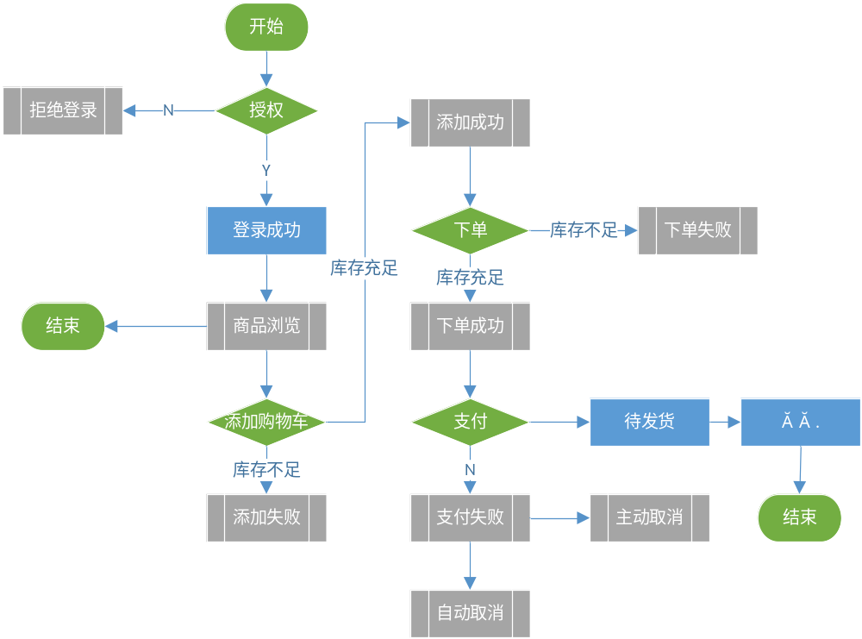

备注
项目验收以此文档为依据，任何对于需求的变更和修改需严格按照项目变更流程执行，且已发生的变更产品负责人需及时有效的和对应开发测试人员进行同步，保持需求理解的一致性。

